2011年全国中考语文试题分类汇编之图标漫画
（整理：山东 黄庆峰）

（2011年福建省南安市）
5．问题探究。（7分）
留守儿童近半因父母外出打工导致生活质量下降，精神上和心理上承受着巨大的压力。为了关爱留守儿童的健康成长，某校团委开展了“走近留守儿童”的主题活动，通过同学之间结对子的形式，帮助留守生走出心灵阴影，健康快乐成长。请你参加本次活动，并完成下列任务。
⑴下面是学生拟写的活动主题词，作为主持人，你选用哪一个更贴切?请简要说明理由。（3分）
①让世界充满爱 ②明天更美好 ③手拉手，心连心
选项： 。（只填序号）理由：

⑵下面是同学们搜集的某高校研究机构对我省留守儿童的情况调查表，请你从中提炼两则信息。（2分）
福建省留守儿童抑郁情绪调查表
抑郁频度 | 经常 | 有时 | 很少 | 没有
百分比 | 5.9％ | 52.9％ | 35.5％ | 6.7％
解决方式 | 对父母说 | 对同学说 | 对老师说 | 不说
百分比 | 23.6％ | 35.5％ | 5.9％ | 35％
①
②
⑶为了开展好这次活动，请你设计两种活动形式。（2分）
示例：给留守生集体过生日
①
②
【参考答案】
5.（7分）（1）（1分）选③更贴切。（2分）因为它扣紧主题，具体形象地表现出此次活动的内容。（2）（2分）示例：①很多的留守儿童有抑郁情绪；②解决抑郁情绪的主要方式是对同学说。（3）（2分）示例：①举办“我与留守生心连心”演讲比赛；②开设留守儿童心理辅导课；③评选自立自强优秀留守儿童。

（2011年贵州省铜仁市）
14、 阅读下面几则材料，按要求回答问题。
材料一、下面是铜仁地区公布的学生体质状况最新调查结果。（箭头多少代表升降幅度）
调查项目 | 升降幅度 | 检测项目 | 升降幅度
身 高 | $↑$ | 肺活量 | $↓$$↓$$↓$
体 重 | $$↑$$ | 视 力 | $↓$$↓$$↓$
胸 围 | $$↑$$ | 男1000米跑、女子800米跑 | $$↓$$
材料二、据媒体报道，某中学新生入学军训，有53%的新生怕跑步，跑不动，跑不远，一累就虚脱。某班进行站姿训练，不到15分钟，全班50人竟有5人晕倒。
材料三、铜仁地区为了广泛开展群众性体育活动，引导学生到阳光下、到操场上、到大自然中积极参加体育锻炼，成长为祖国需要的体魄强健、意志坚强、充满活力的建设者，“阳光体育运动”在全地区全面启动。
- 从材料一、二中，你发现我区青少年体质状况有什么特点？（2分）

（2）“阳光体育运动”中“阳光”有哪两层含义？（2分）

(3) 请为“阳光体育运动”拟一条宣传标语。（不超过20字）（2分）

【参考答案】
14、2分（1）体质下降。（意思对即可）
2分（2）①阳光下（或操场上、大自然中、户外）（1分）
②充满活力（或体魄强健、意志坚强）（1分）
2分（3）示例：参加体育运动，争做阳光少年（体现活动主题，语言简洁凝练即可）

（2011年河北省）
6．阅读下面的图表，回答后面的问题。（共5分）
（1）从左面的图表中，你获取了哪些信息？（ 3分）
答：
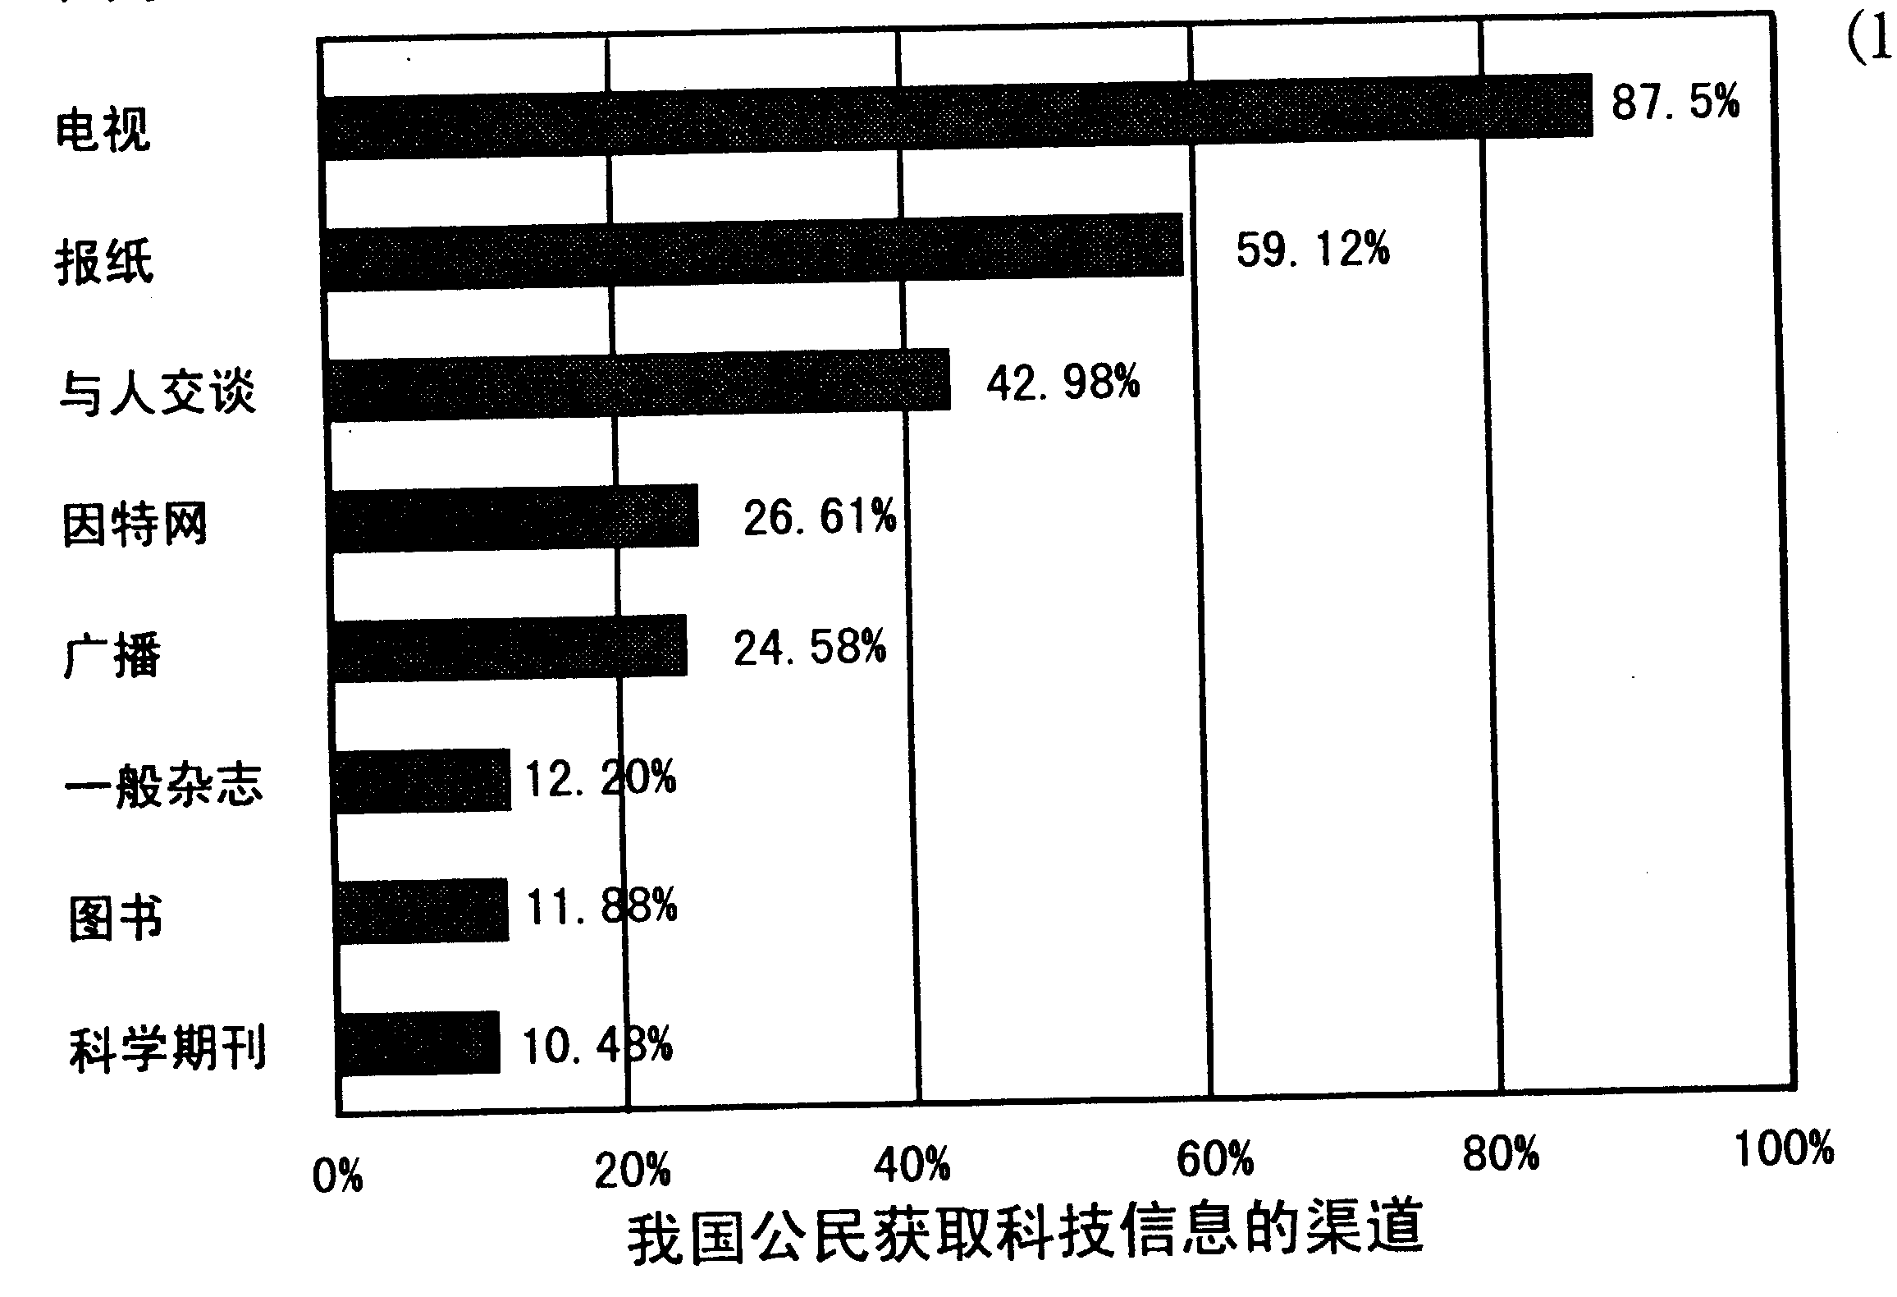
（2）你最喜欢从哪个途径获取科技信息？请说出理由。（2分）
答：

【参考答案】
6.（1）我国公民获取科技信息的渠道趋于多元化：其中，从电视、报纸、与人交谈等渠道获取科技信息的比率较高，而从一般杂志、图书、科学期刊等渠道获取的科技信息的比率较低。（2）示例：因特网：快捷、方便、信息量大。

（2011年河南省）
7．阅读下面材料，按要求答题。(共7分)
材料一 微博是一种网络技术应用。它篇幅短小，每条不超过l40个字，甚至可以三言两语。它代表了个人最真类的即时言论，人们可以用微博发布信息、发表评论、讨论问题、转发跟帖。无论是用电脑还是用手机，只要能上网，人们就可以像发短信一样发微博，非常方便。
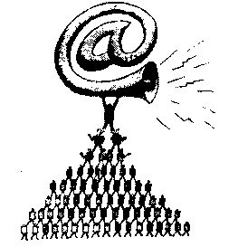
材料二 教育部、国家语委在向社会发布((2010年中国语言生活状况报告》时，称2010年是中国的“微博元年”。截止到2011年2月，腾讯、新浪两大门户网站微博注册用户均超过1亿。在微博上“人人都有麦克风”，普通人用微博维权，用微博问政；政府也开通微博，了解民意。微博正释放着它推进社会生活各个领域发生变革的巨大潜能。
(1)从材料一中摘录出4个能概括“微博”主要特点的词语。(4分)
(2)结合两则材料的内容，写出右边这幅画的寓意。(3分)
【参考答案】
7.(1)短小真实即时方便(一词l分，共4分。若答“网络技术应用”可给l分) (2)示例：徽博传递着众多人的声音，形成强大的舆论力量。(意思对即可。逗号前1分，逗号后2分，共3分)(共7分)

（2011年黑龙江省鸡西·齐齐哈尔·绥化市）
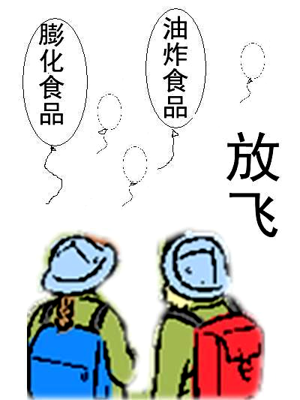
3.仔细观察右边的漫画，说说它的含义。（2分）

【参考答案】
3.含义：我们（中小学生）应该远离不安全食品，保护身体健康。
评分说明：（2分）意思对即可得分。

（2011年湖北省恩施市）
五、我的语文实践（8分）
24．综合性学习（6分）
公元 1613年5月19日，明代大旅行家、地理学家和文学家徐霞客开始游历名山大川。他从浙江宁海出发，以三十多年时间，东渡普陀，北历燕翼，南涉闽粤，西北直攀太华之巅，西南远达云贵边陲，足迹及于当时14省，写下了60余万字的《徐霞客游记》。2011年3月30日国务院常务会议通过决议，自2011年起，每年5月19日为“中国旅游日”， “中国旅游日”形象宣传口号是“爱旅游、爱生活”。
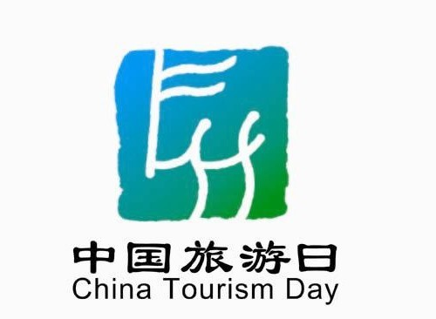
请你对下面三个问题进行探究。
(1)右图是“中国旅游日” 标志图案，标志的主体创意造型来源于甲骨文的“旅”字及传统的印鉴艺术。请描述变形的“旅”字所展示的画面。
⑵2011年是首个“中国旅游日”，主题是“读万卷书，行万里路”。你怎样理解这一主题？
⑶2011年暑假即将来临，你打算怎样“背起行囊走四方”？
【参考答案】
24．综合性学习（6分）
⑴（2分）示例：一面旗帜引领下的一队游人正秩序井然、兴致勃勃地游走于美妙的旅途中。说明：回答扣住题意即可。
⑵（2分）古代的读书人意识到，走出书斋，畅游天下，不仅可以强健体魄，开拓视野，增长见识，还能对书本知识进行实地验证，获得真知（1分）。现在，出外旅游已经成为许多人文化生活的一部分。背起行囊走四方，可以使我们感受到旅游文化的魅力（1分）。
⑶（2分）提示：开放题，只要谈出自己的暑假旅游设想即可。

（2011年湖北省黄冈·随州·鄂州市）
13.语文实践活动。（共8分）
“读万卷书，行万里路”，走出书斋，畅游天下，外出旅游已经成为人们生活的时尚，今年我国首次将每年的5月19日定为“国家旅游日”。让我们放松心情，踏上旅程，来感受旅游文化的魅力吧！
【连线人文】下面列举了我国的一些重点风景名胜区，你知道这些地方吗？请仿照示例，选出二个景点写出与之有关的人物、诗文、传说或故事名称。（2分）
①襄阳古隆中 ②黄河壶口瀑布 ③南京钟山 ④黄山 ⑤岳阳楼——洞庭湖
⑥桃花源 ⑦井冈山 ⑧杭州西湖 ⑨韶山 ⑩长江三峡
示例：襄阳古隆中——诸葛亮《隆中对》
杭州西湖——苏轼：“欲把西湖比西子，淡妆浓抹总相宜。”
_______________________________________________________________________________
【广告美景】在“2011灵秀湖北十大旅游名片”入围的候选名单中，黄冈占有五个：麻城红杜鹃、红安烈士陵园、浠水三角山、黄梅五祖寺、英山桃花冲。作为家乡人，请选一处景点仿照以下示例，拟一条广告语以吸引天下游客。（不能与示例相同）（2分）
示例：麻城红杜鹃——人间四月天，麻城看杜鹃。

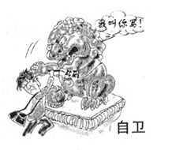
【评说现象】请仔细观察右边名为“自卫”的漫画，分别用简洁的语言描述画面的内容并揭示它的讽刺意义。(2分)
画面内容：_________________________________
___________________________________________
讽刺意义：________________________________
___________________________________________
【分享收获】一路游来，自然美景、历史文化、风土人情让我们大瞒眼界，返程中你一定抑制不住心中的喜悦，那么赶快拿起电话向爸爸妈妈说几名这次出游的收获吧！。他们一直在家翘首以盼呢。（2分）
_______________________________________________________________________________
【参考答案】
13. 【连线人文】示例：黄河壶口瀑布——大禹治水的传说（或：李白“黄河之水天上来，奔流到海不复回”） 岳阳楼—洞庭湖——范仲淹《岳阳楼记》（或：孟浩然“气蒸云梦泽，波撼岳阳城”） 桃花源——陶渊明《桃花源记》 南京钟山——毛泽东“钟山风雨起仓皇，百万雄师过大江” （符合要求即可）
【广告美景】（语言简洁，符合广告语特点及景点特色即可）
【评说现象】画面内容：某人正在一处旅游景点的石狮上书写“到此一……”，还没写完，石狮奋起自卫，恼怒地给了他一记耳光，并气愤地说：“我叫你写！”（画面描述完整，语言简洁即可） 讽刺意义：讽刺一些人在旅游中到处乱写乱画，破坏风景文物的不文明行为。（语言简洁，大意相同即可）
【分享收获】示例：爸爸（妈妈），你们好！我马上安全返程了。这次旅游既让我强健了体魄，又拓宽了视野，增长了见识，还让我对书本上的知识进行验证，获得了真知。真是受益匪浅呀！（语言连贯，能说出一两点收获即可）

（2011年湖北省孝感市）
5.食品安全已经成为当前社会的热点问题。根据“关注食品安全”主题活动中调查搜集到的相关数据和材料，完成下面各题。（5分）
（1）研究下表数据，写出研究结论： 。
孝感市食品安全满意度问卷调查统计表
（调查人数：500人）
满意度 | 非常满意 | 满意 | 基本满意 | 不满意
人数比 | 25% | 28.5% | 39.7% | 6.8%
（2）研究下面三则材料，分别提炼观点，在成果展示会上交流。
材料一 那瘦肉多得动你心的猪肉，有可能含有瘦肉精；那颜色白得馋你嘴的馒头，有可能就用过漂白剂；那色彩艳得逼你眼的饮料，有可能就加了塑化剂……
材料二 公众之所以引起“愁吃”的恐慌，与少数媒体夸大其辞的宣传不无关系。例如，某个地方西瓜使用了膨大剂，专家证实如剂量适当并不影响食用者的身体健康。但由于媒体的片面宣传，导致很多人不敢吃西瓜。他们把个别问题当成普遍现象，动辄以“致癌”“致死”定论，把食品安全的问题放大了。
材料三 从中央到地方，各级行政主管、职能检测部门，已经开始行动，采取措施对食品的生产、加工、运输、销售实行全程监控和检测，对黑心者，频出重拳。
主要观点是：
①
②
③
【参考答案】
5.（1）百分之八十以上的群众对孝感食品安全基本满意，少数群众不满意。（2）①食品安全确实存在问题；②少数媒体片面宣传和夸大食品安全问题；③行政部门已经对食品领域黑心者实施监测打击。（5分，（1）2分；（2）3分，各1分）

（2011年湖南省邵阳市）
7．综合实践馆（8分）
2011年5月19日是第一个“中国旅游日”，让我们赶快行动起来，走进自然，品读名山大川，领略风土人情。
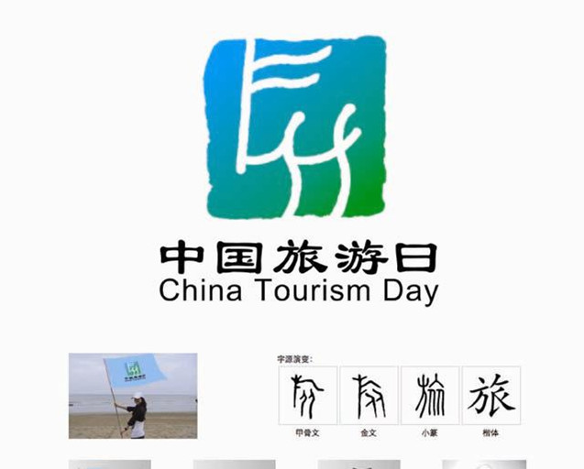
（1）观察“中国旅游日”标志，谈谈你对标志的理解。（写出一点即可）（2分）
（2）给你熟悉的旅游景点拟一条宣传标语。（2分）
（3）在某旅游景点，你看到一个男青年正在乱写乱刻，这是你走上前去，劝阻道：“ ”（2分）
（4）请你根据“旅”字的演变图示，选一个角度进行探究。（2分）
你探究的问题：
你探究的方法：
【参考答案】
7、（1）“中国旅游日”标志主体部分由甲骨文“旅”字的变形和方形的印鉴外形组成，突显了中国传统文化与现代旅游发展“根”与“植”的关系。
（2）世界自然遗产地——崀山欢迎您！
（3）大哥，请你注意自己的形象，别再美丽的风景地留下你的污点，好吗？
（4）探究的问题：中国古老而独特的象形文字。探究的方法：查找有关字典，在网上查找资料。

（2011年湖南省株洲市）
7.阅读下面材料，回答问题。（4分）
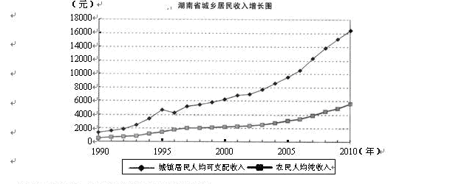
（1）根据上图，至少可以得出如下两个结论：
①
②
（2）针对你得出的结论，谈谈你的看法。
【参考答案】
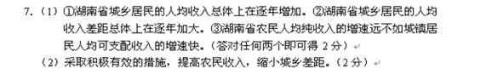

（2011年江苏省南京市）
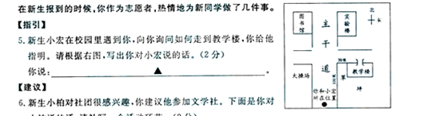
【参考答案】

（2011年江苏省宿迁市）
5．语文综合性学习。（10分）
2011年9月，“江苏省第七届园艺博览会”将在宿迁市风景秀丽的骆马湖畔举办。西楚中学决定举办系列活动迎接此次盛会。请阅读相关材料，完成下面题目。
（1）下图为本届园艺博览会会徽，方框内是对会徽的说明文字。本段说明文字主要从构图设计方面体现园博会的理念，按 ▲ 顺序进行说明，主要采用了 ▲ 的说明方法。（2分）。

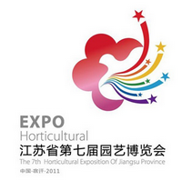

园博会会徽外形由盛开的鲜花抽象而来。花瓣与花蕊之间巧妙构成了一只飞翔的鸟儿，花瓣形似浪花，花蕊形似彩带。花卉代表园艺，飞鸟代表祥和，彩带代表博览会的丰富多彩，有汇聚八方精彩园艺之意；同时七根彩带表示第七届，形状宛若彩虹，汇聚的波浪终端注入骆马湖，点明地域特征。

（2）园博会上，江苏省十三个市都建设了各自的展园，下面是西楚中学学生写的一段介绍宿迁展园的文字，请找出有语病的两处，并修改。（4分）
①宿迁展园采纳现代造园手法和新颖的设计理念，②营造了生态节约型城市园林，③在满足园博会会展功能，④将为游客提供永久性的观光休闲公共绿地。
序号： ▲ 修改： ▲
序号： ▲ 修改： ▲
（3）校团委让你负责策划一项“关注园博会”的主题活动，请写出你策划的活动名称，并简要说明活动目的。（4分）
活动名称： ▲ （2分）
活动目的： ▲ ▲ （2分）
【参考答案】
5．（10分）
（1）逻辑（由外形到内涵） 打比方（共2分，每空1分）
（2 ）（4分）
① （1分）， 把“采纳”改为“采用”。 （1分）
③ （1分）， 在“会展功能”后补充“的前提下”。 （1分）
（3）示例一：“迎园博文明宣传用语”征集（2分）
进一步提升市民的文明素质（1分），充分展示宿迁文明礼仪的城市形象（1分）。
示例二：“我爱园博会”演讲比赛（2分）
更多地了解园博会（1分），宣传园博会（1分）。
（共4分，活动名称2分 ，活动目的2分）

（2011年江苏省无锡市）
5．对右侧这幅漫画的内容、主题及讽刺效果表述不正确的一项是(2分)
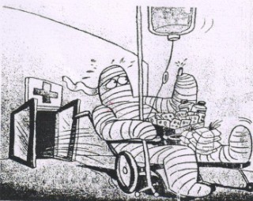
A．医院对一位只是破了点皮的病人进行了全身包扎，又输液，又配了很多药。病人显得很无奈，很焦急。
漫画题目：只是破了一点皮
B．个别医院虽有对病人进行过度治疗之嫌，但也体现着对病人高度负责的态度。
C．过度治疗既浪费了宝贵的医药资源，又增加了病人的经济负担。
D．画面采用了夸张的手法，讽刺了当前医疗行业的弊端，可谓幽默弘竣。
【参考答案】略

2011年江苏省盐城市）
7、2011年是中国共产党建党90周年。兴华中学决定举行“颂党恩·爱祖国·赞家乡”主题活动，请你参加。（9分）
（1）学校团委决定于6月11日上午8点，在校大会堂举行一次“党史报告会”，邀请新四军老战士为全校团员作专题报告，请你帮助拟写一则通知。（3分）
通 知
各位团员：
________________________________________________________
_______________________________________________________
________________________________________________________
兴华中学团委
2011年6月9日
（2）九（2）班班委会准备举办一次“爱祖国”主题手抄报评比，某同学打算把下面三幅图片编进同一个栏目，请你根据图片内容为其设计一个栏目名称。（不超过8个字）（2分）
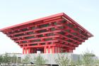
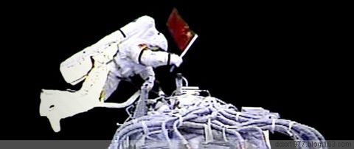
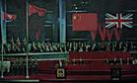
香港回归 神七飞天 世博盛会
__________________________________________
（3）近日，一首由成杰思作词、王海笑作曲的歌曲《盐城真漂亮》迅速在网络蹿红，获得众多盐城人的喜爱。学校音乐组准备把该歌曲推荐给全校同学，请你结合歌曲的部分歌词，写一段推荐的话。（4分）
盐城真漂亮，泰山千古陆公节亮；盐城真漂亮，铁军万年施公文长；盐城真漂亮，淮戏千里乡音满腔；盐城真漂亮，平原盛产稻麦棉粮。
[注释] 泰山：指盐城市区的泰山庙。陆公：南宋丞相陆秀夫，盐城历史名人。施公：元末明初小说家施耐庵。
【参考答案】略
7、（1）校团委决定于6月11日上午8点在校大会堂举行“党史报告会”，届时将邀请新四军老战士为大家作专题报告。请大家准时出席，不要迟到。
（2）示例：历史剧变；盛世中国
（3）示例：这是一首歌颂盐城，赞美盐城的主题歌，它采用传统淮剧风格与现代流行唱法结合的方式，完美展现了东方湿地之都水绿盐城的自然之美。短短的歌词写出了盐城的历史名胜泰山庙，陆公祠；表现了盐城的人文历史陆秀夫，施耐庵；赞颂了盐城的革命精神，铁军新四军；介绍了盐城的地方戏淮剧特色，展现了盐城的平原风光生态农业，充满着浓郁的家乡特色。

（2011年山东省德州市）
7.认真读图，完成图后的问题。（5分）
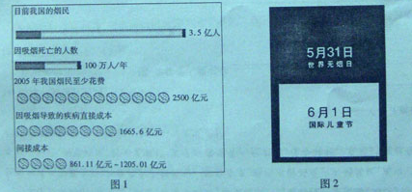
①从图1中可以提炼出的主要信息是（30字以内）：

②根据图2写一则戒烟的警示语：
【参考答案】
7、答案示例：①我国烟民人数多，吸烟危害重，浪费大。②为了明天，请您现在就戒烟！
评分:①每点1分，共3分。意思对即可。②2分，意思对即可。

（2011年山东省东营市）
3.右图是中国环境标志图形，仔细观察主体部分（汉字和英文除外），写一段解说文字。要求：说明内容包含构成要素、造型特点及其含义，至少用上一个成语。（3分）

【参考答案】
3.答案：中国环境标志图形由中心的青山、绿水、太阳及周围的十个环组成。图形的中心结
构表示人类赖以生存的环境，外围的十个环紧密结合，环环相扣，表示公众同心同德，携
手并肩，共同保护环境；同时，十个环的的“环”字与环境的“环”同字，既别出心裁，又寓含丰富，耐人寻味。
评分：构成要素1分，造型特点及其含义1分，成语使用恰当1分。共3分。意思对即可。

（2011年山东省济宁市）

5.右图是2011年5月13日公布的“健康山东”宣传标识。请认真观察，写出它的构成与创意。（2分）
构成与创意：
【参考答案】
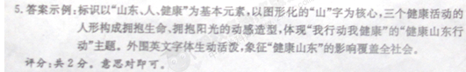

（2011年山东省烟台市）
6．综合性学习。(9分)
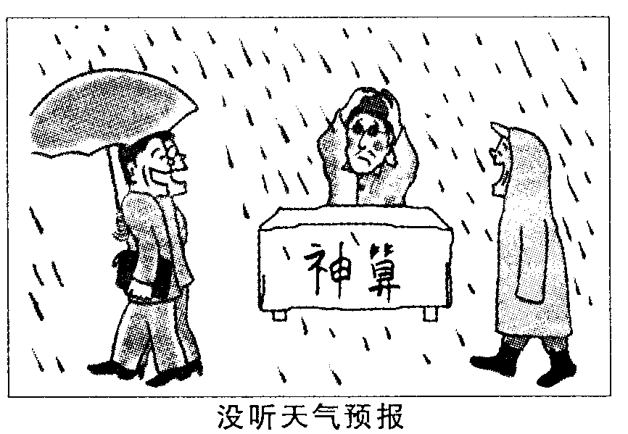
为积极参与“好书伴我成长”绿色渎书工程活动，班级组织了“读书看报”交流会。请你完成下面题目。
(1)宇璇同学出示了一幅在报纸中看到的漫画：
①请用一两句话概括画面的内容。(3分)

②请说出这幅漫画的主题。(2分)

(2)小峻同学读了下面一则新闻：
北京时间5月24日晚间消息 联合国组成调查组，于当地时间24日开始对日本在遭受历史罕见的地震海啸灾害袭击之后随即爆发的核泄漏事故展开调查。核泄漏事故产生将随着调查的深入陆续暴露在公众面前。
调查组在抵达日本之后立即与日本政府的代表举行了会谈。日本政府此前表示其将全力配合调查组的调查工作，同时日本官方也指派来自东京的核科学研究人员组成国内调查小组对核泄漏事故展开调查。
①请给这则新闻拟个标题： 。(2分)
②划线句子有语病，请在下面句子上修改。(2分)
核泄漏事故产生将随着凋查的深入陆续暴露在公众面前。
【参考答案】
6．(1)①答案略(评分：3分。要点：算命先生被雨淋了1分．行人都在嘲笑他1分，表述1分)
②崇尚科学，反对迷信。(大意对即可，2分)
(2)①答案示例：联合国介入日本核泄漏事故调查(大意对即可，2分)
②核泄漏事故产生的后果(或“影响”、“原因”)将随着调查的深入陆续暴露在公众面前。(2分)

（2011年山西省）
5．认真观察漫画，给它拟一个标题(8个字以内) (2分)
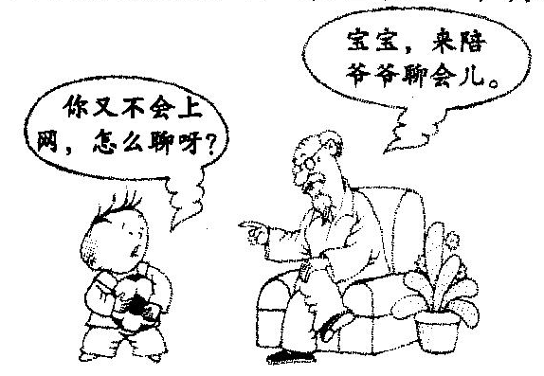 标题
【参考答案】
5． (2分)标题： 代沟、聊、无聊……

（2011年四川省泸州市）
语言运用（12分）
15. 认真观察下面一幅漫画，按要求答题。(4分)
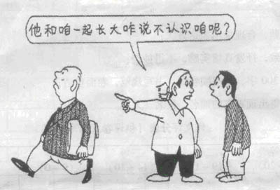
（1）给这幅漫画拟一个标题，6字以内。(2分)

（2）这幅漫画讽刺了什么现象？请简要回答。(2分)
【参考答案】
15.（共4分） （1）老友的困惑、如此“兄弟”、忘本、势利眼、发迹之后、“翻脸”不认友

（2011年四川省南充市）
4、读图答题(2分)
(1)简要介绍漫画的主要内容。(1分)

(2)仔细观察漫画，说说它反映了怎样的社会现象？(1分)
【参考答案】
4、读图答题(2分)
(1)一个发育极不对称的畸形儿，“生活水平”高，“文化水平”低。(意近即可)(1分)
(2)揭示了当今社会一部分青少年生活水准不断提高，文化素养却远远落后的现象。(意近即可)(1分)

（2011年四川省遂宁市）
10．语文实践活动。（13分）
2011年注定是不平凡的一年。“瘦肉精”、 “西瓜膨长剂”、“染色馒头”、“强制拆迁”、 “公共场所禁烟”、“醉酒驾驶”、“台湾塑化剂”……当这些词从我们脑海掠过时，我们不能“雁过无痕”，为此某班同学将开展以“关注民生”为主题的综合性学习活动，请踊跃参加。

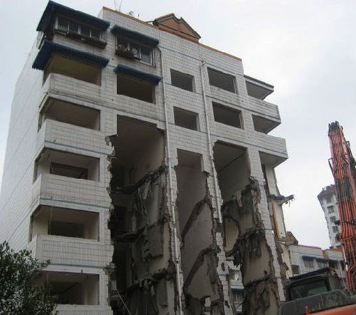


活动一：强拆出的空中楼阁 活动二：中国绿色食品标志
【活动一：关注民生之住房】
（1）近日，一张“强拆出的空中楼阁”照片在网上引发关注。四川××市主城区黄金地段一栋7层住宅楼，因为顶楼一户人家不肯搬迁，所以开发商将楼下5层楼梯用挖掘机拆掉。看了此图，请你根据上联内容，对出下联。（3分）
上联：大楼有恨，难承拆底斯痛；
下联： 。
【活动二：关注民生之食品】
（2）食品卫生与人们生活息息相关，关注食品卫生，有利于提高人们的健康水平。请你为学校食堂拟写一条宣传食品卫生的标语。（3分）

（3）请用简洁的文字介绍中国绿色食品标志。（4分）（如图，底色为绿色。）

【活动三 关注民生之健康】5月31日，是“世界无烟日”；国家卫生部下发文件规定，从2011年5月1日起，在公共场所禁止吸烟。
（4）如果你作为某校的一名小记者，为宣传这项活动，需要采访遂宁市的市长和卫生局局长，你将分别向他们提出一个什么问题？（3分）
（采访市长）：
（采访卫生局局长）：
【参考答案】
10．语文实践活动（13分）
（1）（3分）示例：小民无辜，才受望天这苦。（这是一道开放性试题，首先符合对联要求（对仗工整）得2分，内容相关得1分。）
（2）（3分）示例一：安全食品，为你，为我，为他；食品安全，靠你，靠我，靠他。示例二：把好食品安全关，健康快乐人人欢。示例三：民以食为天，食以安为先。（内容切合题意得1分；语言有文采、运用恰当的修辞手法得2分。）
（3）（4分）它由上方的太阳、下方的叶片和中心的蓓蕾构成，象征自然生态；颜色为绿色，象征着生命、农业、环保；图形为正圆形，意为保护。（意思大致相符，答出两点即可。本小题共4分，每点2分，）
（4）（3分）（采访市长）：尊敬的市长，您好！我市在公共场所禁止吸烟有什么具体措施？或尊敬的市长，您好！请问在公共场所全面禁烟，对我们遂宁的经济发展有什么影响？
（采访卫生局局长）尊敬的局长，您好！请问吸烟对我们的身体有什么危害？或尊敬的局长，您好！在公共场所开展禁烟有什么意义？
（评分意见：称呼要得体；对市长和局长提问的内容要根据身份各有侧重点，内容合乎题意即可。每问1.5分。）

（2011年浙江省丽水·金华市）
8．综合性学习。（6分）
火灾是威胁人类安全的主要灾害，成为仅次于旱灾、水灾的第三大灾害。我市某校九（1）班组织以“预防火灾从我做起”为主题的语文综合性学习活动，并邀请你参加。
活动一：看图示，练疏散（2分）
请根据下面安全疏散示意图，用简洁的语言表述九年级的最佳疏散线路（不超过40字）。
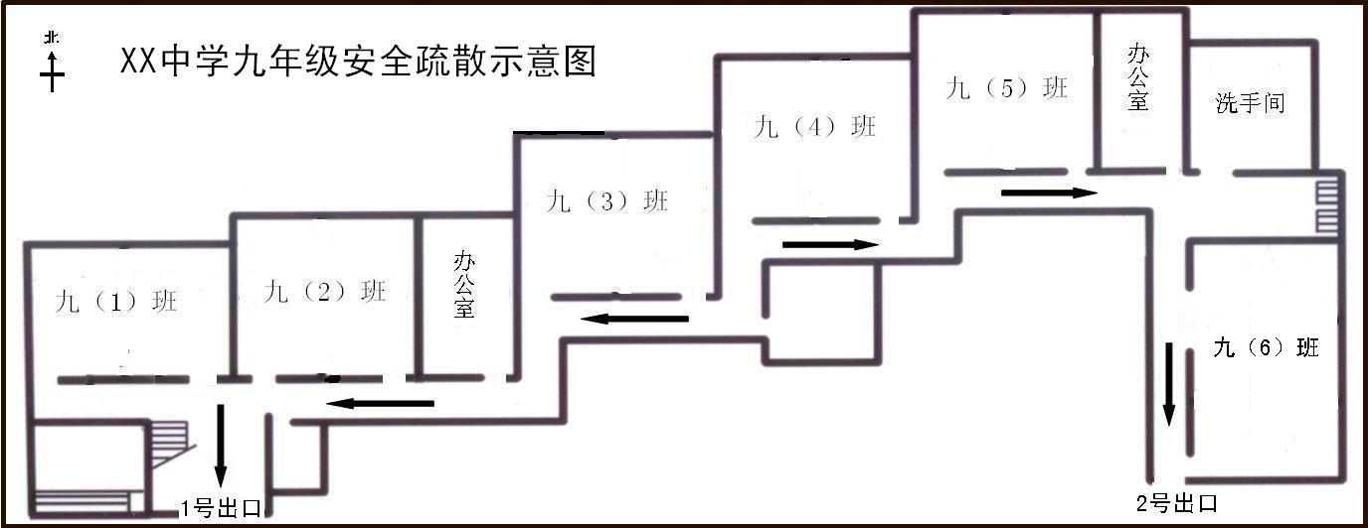
活动二：编节目，作宣传（2分）
三句半是我国民间的一种群众喜闻乐见的说唱曲艺，一般要求押韵，诙谐搞笑。
请根据下面提供的材料，仿照前后句子样式，补写其中一节。
材料：楼内失火逃生时不坐电梯。穿过烟雾逃生时，应尽量用湿物裹身，捂住口鼻，身体贴近地面顺墙向安全出口方向疏散。当楼梯被烈火、浓烟封闭时，可通过窗户、阳台，逃往相邻建筑物或寻找没着火的房间。如果烟味很浓，房门已经烫手，说明大火已封门，再不能开门逃生，此时应将门缝塞严，泼水降温，信号呼救待援。
防火灾，说安全（三句半）
锣鼓一敲上台前，我们四人来表演。说说防火安全事，宣传！
关注消防图保险，珍爱生命最为先。千千万万得注意，当然！
万一火情到身边，沉着冷静别慌乱。火势不大消灭掉，乐观！
▲ ， ▲ 。 ▲ ， ▲ ！
消防事业不一般，与我与你紧相连。时刻防火别大意，平安！
说上一段三句半，说好说赖请包涵。祝愿人人都安全，再见！
活动三：立公约，保安全（2分）
下面是九（1）班的 “暑期防火公约”，请你用“为了……特制定本公约”的格式，为 “公约”写一个说明制定公约的目的、意义的引言。

暑期防火公约
暑假就要开始了， ▲
1．不得携带火种，不准玩火。
2．小心、安全使用锅灶和液化气灶具。
3．不能乱拉、乱扯电线，不能随意拆卸电器，用完电器要及时拔掉插座。
4．发现燃气泄漏时，要关紧阀门，打开门窗，不可触动电器开关和使用明火。
5．发现火灾及时拨打119，不得逞能上前扑火。
以上几条，希望同学们严格遵守。
九（1）班班委会
二О一一年六月十一日
【参考答案】
8．活动一： 九⑴至九⑶班从“1号出口”疏散，九⑷至九（6）班从“2号出口”疏散。 活动二：示例：楼内着火快疏散，捂住口鼻防浓烟。信号呼救等救援，避险！ 活动三：示例：为了同学们能有一个快乐又安全的假期，特制定本公约。

（2011年浙江省绍兴市）
6. “争创全国文明城，争做文明绍兴人”综合实践题。（9分）
（1）文明在学校。学校开展“写温馨提示，做文明学生”活动，请参照示例，选择下面一处校园公共场所，写一句温馨提示语（句式不拘，字数不超过15个）。
示例：草坪——小草也有灵，脚下请留情。
①图书馆—— ▲
②洗碗池—— ▲
（2）文明进社区。学校“你丢我捡”小分队来到春晖小区，看到一个居民乱扔垃圾，有同学上前劝阻，他却说：“你们不是在捡吗？我不扔，你们还捡什么呢？”这时，我们该如何劝说呢？（字数不超过50个）
答： ▲
（3）文明你我行。学校提出了“我是社会一分子，大家一起讲文明”的口号，班会课上，有同学出示了下面这幅题为“目不斜视”的漫画，引发了大家的热议。你对这幅漫画有什么感想呢？
答： ▲

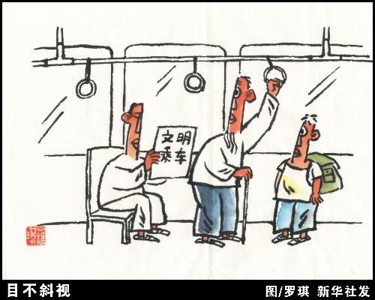

【参考答案】

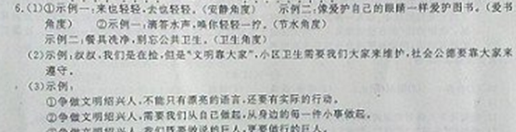

（2011年浙江省台州市）
7.语文综合性学习活动。（9分）
班级组织了以“公平与信任”为主题的语文综合性学习活动。活动主体分三部分：
【讨论现象】
清脆童音，我不相信
2011年2月24日,我们去小学部报告厅,和一群四年级小朋友一起听安全讲座。
讲座上,老师提问：“路上遇到摔倒的老人,我们应该去扶他吗?”
我迟疑了一下,只见不少四年级小同学齐齐举手:“不能,要不然那个老人会说是我推倒他的。”
“路上遇到哭泣迷路的小弟弟小妹妹要我们带他回家时,我们应该答应他吗?”
一个小同学站起来回答：“不能,这是一个陷阱。”
……
对于好多这样的问题,都是一排迅速举起的小手,和用清脆童音回答的“标准答案”。
(摘自《南方周末》2011年3月17日，作者为武汉实验外国语学校初二学生)
针对上述材料，同学们展开了激烈的讨论：
同学甲：这样整齐的回答是有人教过的吧？老师不应该这样教他们。
同学乙：老师其实也是很无奈的，这样的教育固然让人觉得很悲哀，但如果不这样教，出了事情后果就更严重了。
主持人：对！问题的关键是我们这个社会确实存在着某种的现象，它们已经影响了年幼的心灵。
- 你认为主持人说的“某种现象”指什么现象？请结合材料概述。
▲
【分析数据】
以下是一家研究机构的调查结论：
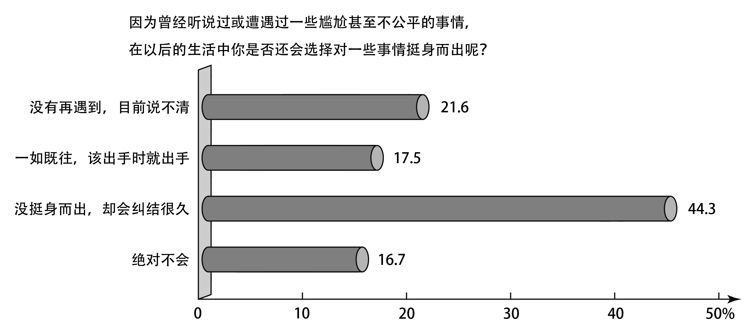
（摘自《中国人的信仰世界》一文，《南方周末》2011年4月28日）
⑵你从这个图表中读出的主要信息是 ▲ 。（2分）
⑶为了建设公平与诚信的社会，请你提一条建议：
▲ 。（2分）
【采取行动】
本次活动要选一首歌曲作为推广曲目，旨在呼唤真诚与信任。备选曲目有两首，歌词摘录如下：
（二）
我相信
杨培安
我相信我就是我
我相信明天
我相信青春没有地平线
在日落的海边
在热闹的大街
都是我心中最美的乐园
我相信自由自在
我相信希望
我相信伸手就能碰到天
（一）
我相信
庄妮
我相信 天是蓝的
我相信 微笑是甜的
我相信 风是暖的
我相信 美是感动的
我相信 爱的无私
我相信 纯真的孩子
我相信 梦要坚持
我相信 没有人会孤独

（4）你选择第 ▲ 首，理由是 ▲ 。（3分）
【参考答案】
７．（1）做好事反受牵连乃至诬陷、敲诈或“利用孩子的单纯与善良进行欺诈、诱骗”等。评分标准：意对即可。共2分。
（2）60%以上的人（大多数人）因为曾经听说或遭遇过不公平的事就再不会挺身而出了，或“只有极少数（17.5%）人会一如既往地挺身而出”，或“不公平、不公正的社会环境对人的负面影响很大”。 评分标准：共2分。
（3）示例一：我们应当真诚待人，共同营造一个诚信、和谐的社会环境。示例二：职能部门应当在立法与舆论导向上鼓励见义勇为与助人为乐等行为。示例三:应当加大打击欺诈等违法犯罪行为的力度。
评分标准：从政府、公众与个人层面回答其中一点即可。共2分。
（4）选择第一首（1分）。理由：第一首相信这个世界是纯真的、美好的，更加符合这次活动的主题，而第二首更多的是相信自我相信明天（2分）。
评分标准：意近即可。共3分。

（2011年浙江省温州市）
6．语文综合性学习。(7分)
文化是一个地方的根与魂。文化蕴藏在城乡的每个角落，滋养着每个人的心灵，让我们一起来感受温
州的历史文化。
【城市印记】温州市五马街口的这座雕塑(见下图)，体现了温州精神，请为其取一个恰当的名字。(2分)
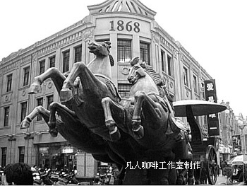
▲
【妙联拾趣】温州江心寺正门的楹柱上有一副对联，大意是“浮云早晨来会聚，每天早晨来会聚，早晨会聚后早晨飞散了；潮水常涨，时常上涨，时常上涨后时常消退”。根据对联大意，用“／”给此联断句。(3分)
上联：云朝朝朝朝朝朝朝朝散；
下联：潮长长长长长长长长消。
【追慕先贤】你认为以下“温州历史文化名人”谁最具影响力?请推荐—位并简要说明理由。(2分)
备选：谢灵运 叶适 刘基 孙诒让 苏步青
我推荐 ▲ ， ▲ 。
【参考答案】
6．(7分) 一
【城市印记】
示例：奔腾跨越进取勇往直前敢为人先敢闯敢拼向前!向前!
【妙联拾趣】
上联：云朝朝／朝朝朝／朝朝朝散；
下联：潮长长／长长长／长长长消。
【追慕先贤】
示例1：我推荐谢灵运，他是中国山水诗的开创者，其诗歌对后世产生巨大的影响。
示例2：我推荐叶适，他是永嘉学派集大成者，其事功思想对温州文化产生了深远影响。
示例3：我推荐刘基，他是明代开国功臣、战略家，辅佐朱元璋建立明朝。
示例4：我推荐孙诒让，他是清末大学者，积极投身教育、实业与文化启蒙。 ．
示例5：我推荐苏步青，他是我国著名的数学家，在微分几何领域独领风骚，培养了一批数学名家。

（2011年浙江省舟山·嘉兴市）
- 名著阅读。（3分）
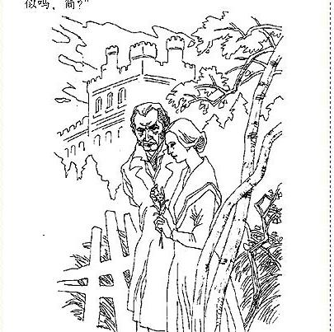
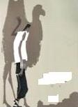
- （甲）（乙）两图是教材“名著导读”中的作品封面与插图，请你根据自己的阅读体验，写出它们的书名。（2分）

（甲） （乙）
- “我们站在上帝脚跟前，是平等的——因为我们是平等的”是插图（乙）作品中的女主人公对 （人名）说的话。（1分）
- 综合性学习。（8分）
- 5月10日，《浙江日报》刊登了第六次全国人口普查“浙江省2010年人口年龄与性别分布示意图”（见下图）。14岁的小华和43岁的父亲看了这幅图后，有一段引人思考的对话。请你根据语言环境，在横线上将父子俩对话的省略部分补充完整。
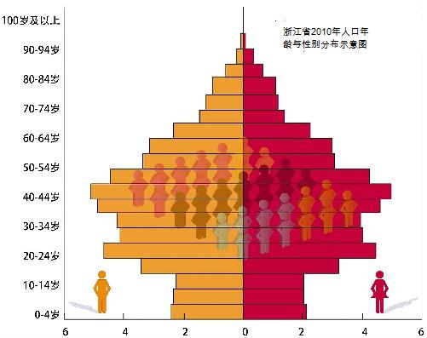

小华：老爸，你看这图多漂亮啊！它既像上海世博园里那棱角分明的中国斗拱，一头连接着过去，一头连接着未来；（1）又像 ， ， 。（3分）
父亲：是啊，不仅如此，老爸还发现了我省人口年龄与性别分布的两个特征。你看出来了吗？
小华：噢，我看出来了！（2）第一 ；第二 。(2分）
父亲：所以啊，二十年后，我国就进入老龄化社会了，你们的担子可重啦！不但要照顾双方的爸爸妈妈，还有爷爷奶奶外公外婆。
小华：（3） 。（3分）
【参考答案】
- （1）《骆驼祥子》 《简·爱》 （2）罗切斯特。
- （1）参考示例：①像公园里枝繁叶茂的大树，一半沐浴阳光，一半散落阴凉。（一半在泥土里扎根，一半在阳光下昂扬）②像埃及巍峨高大的金字塔，一头连着历史，一头连着现实。③像高山上展翅欲飞的亭子，脚踏着坚实巉岩，头顶着蔚蓝天空。④像海岛上傲然屹立的灯塔，一边与大陆深情相望，一边为航船指明方向。
- 男女比例基本平衡；少年儿童（14周岁以下）人口相对较少；中青年（青壮年）人口数量庞大；中老年各年龄段人口随年龄增长呈递减态势。
- 参考示例：
示例1：老爸，别担心，那时我已长大，再重的负担我都不怕。我会努力打拼，像你们呵护我们一样好好孝顺你们，让你们幸福的。
示例2：老爸，别担心，二十年后，国家一定会有更加完善的社会养老保险体系，你们的晚年一定会很幸福的。

